משימת סיכום השתלמות- דברים שרואים מכאן לא רואים משם
נושא: שאלת עמדה
אוכלוסיית היעד: כיתה י"ב
מטרות השיעור: התלמידים יתנסו בהבעת עמדה ובהבעת עמדה הפוכה לעמדתם האישית.
התוצרים המצופים: הדי בייט עצמו, כאשר כל תלמיד מתבסס על מושגים ממקצוע האזרחות.
תיכנון היחידה: פתיחת השיעור הייתה הצגת הדמויות, קריאת המשאבים שנותנים רקע לנושא והדיבייט עצמו. במקביל כתבתי את דבריהם של התלמידים על הלוח. לאחר סיום הדיבייט הצגתי לתלמידים את המבנה לשאלת העמדה ומה מצופה מהם. בשעה השנייה התלמידים התבקשו לתרגל שאלת עמדה בעצמם לאחר הצפייה בדיבייט.
- לפני תחילת השיעור פתחתי את המחשב, והכנתי את הקישור למשחק דיון של הדמויות (אתר to be) שבניתי במסגרת ההשתלמות על מנת שיהיה זמין להקרנה בשיעור. ביקשתי מהתלמידים לקרוא את המשאבים על מנת שיקראו את הרקע לנושא. לאחר מכן הקרנתי את הדמויות באמצעות המקרן והזמנתי לקדמת הכיתה (מתחת למסך) 4 תלמידים. כל תלמיד קיבל דמות. קרא את הדמות שמעליו ואמר את דעתו.
- האסטרטגיה שנמצאת במשחק התפקידים הזה הוא להכיר את הנושא, לחשוב מהי הדעה שלך, לגבש סוג של עמדה, להביע אותה ואף להכיר ולמצוא את העמדה ההפוכה לעמדה. בנוסף, על התלמיד לסקור בראש את כל המושגים שנלמדו עד כה, להתבסס עליהם ולקשר אותם בעת הבעת העמדה.
- מיומנויות שבאות לידי ביטוי בלימוד- מיומנות שהיא ערך- סובלנות ופלורליזם. מיומנות של הטמעת ערכים והבעתם באמצעות משחק תפקידים, במיוחד במאה ה21 כשיש ריבוי ומגוון דעות. מיומנות מבחינה טכנית- משחק תפקידים באמצעות האתר.
- התוצרים שנתקבלו ואיכותם - התוצר הוא הדיבייט עצמו. השיח בין התלמידים ואח"כ תרגול שאלת אירוע. הדיבייט היה מענייו רוב הזמן וקהל התלמידים שצפה האזין וחלק "זרקו" מילות תמיכה ועזרו לשחקנים שהתקשו בחשיבה על מושג. רוב התלמידים ששיחקו את הדמויות עשו זאת בצורה מנומקת ויפה, התבססו וקישרו למושגים ממקצוע האזרחות. הם אהבו את העניין שיש משחקי תפקידים ושהם נכנסים לדמות. גם כשזה היה מוקרן זה נראה אינטראקטיבי כי הדמויות היו מצוירות וחביבות. הם אפילו צחקו כשראו את הדמויות המצוירות. כל תלמיד בחר דמות.

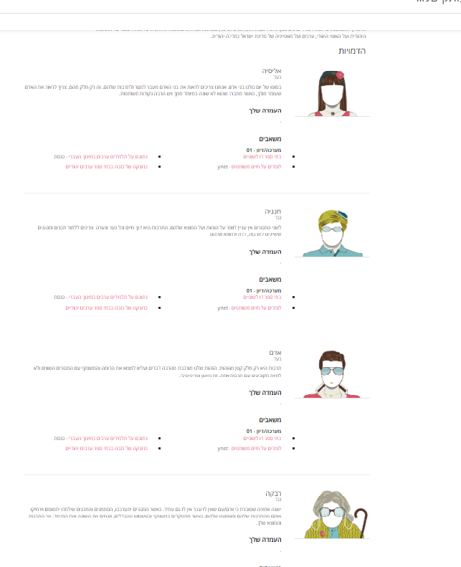
- היו לא מעט אתגרים. תלמיד שהיה בתפקיד דמות לא פופולארית הביע קושי בלהציג דעה שנשמעת לא מקובלת עליו ועל רוב התלמידים. למשל תלמיד שהיה בדמות של אדם, שהוא בעד בתי ספר מעורבים כי אחרת זה מיושן ופרימיטיבי, הוא נע באי נוחות, אמר משפט אחד והפסיק. הוא היה במבוכה וזרק מידי פעם "אבל אני לא מסכים עם זה באמת ליאת". כשדיון הוא בנושא שנוי במחלוקת וחם, התלמידים שאמורים להיות בדמות שלא נחשבת פופולארית בעיניהם מתקשים לעשות זאת בצורה מנומקת ונחושה. יחד עם זאת, נראה שהתלמידים נהנו שהיה "משהו אחר" ולמדו שגם אם יש עמדות שונות, צריך לראות איך נכנסים לתפקיד אחר עם עמדה הפוכה (מה שהם נדרשים לעשות בשאלת עמדה) ואני אשמח לעשות זאת שוב בכיתה הזו וגם בכיתות אחרות.
- שיפור- בפעם הבאה אולי לחפש נושא שאמצא בו באמת את שתי העמדות בכיתה.
- בהשתלמות היה שיח בנוגע לערכים, עקרונות וזכויות מנקודות מבט שונות. מה כדאי להביא לכיתה והאם כדאי להביא- כמו למשל בזום האחרון תכנים מתקופת השואה. נחשפתי לרעיונות שבהם התלמידים מציגים תוצרים שונים שנוגעים לערכים כמו למשל הרעיון של המצגת השיתופית עם התמונות שמציגות ערכים וגם ערכים מתנגשים. אתר to be היה חדש לי, ואני צריכה עוד ללמוד אותו.

